Найдите большой угол равнобедренной трапеции ABCD, если диагональ образует с основанием AD и большой стороной AB углы, равные 30 и 45 градусов соответственно

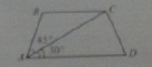

Ответ в град.